**Министерство**

**образования**

**Российской**

**Федерации**

**МОСКОВСКИЙ**

**ГОСУДАРСТВЕННЫЙ**

**ТЕХНИЧЕСКИЙ**

**УНИВЕРСИТЕТ**

**им**

**.**

**Н**

**.**

**Э**

**.**

**БАУМАНА**

Факультет

:

Информатика

и

системы

управления

Кафедра

:

Информационная

безопасность

(

ИУ

8)

**ТЕОРИЯ СИСТЕМ И**

**СИСТЕМНЫЙ АНАЛИЗ**

**Лабораторная**

**работа**

**№**

**2**

**на**

**тему**

**:**

«Исследование метода случайного поиска экстремума функции одного переменного»

Вариант

13

**Преподаватель**

**:**

Коннова Н.С.

**Студент**

:

Мусина К.Р.

**Группа**

**:**

ИУ

8

-32

Москва

2020

# Цель работы

Изучение метода случайного поиска экстремума на примере унимодальной и мультимодальной функций одного переменного.

# Постановка задачи

На интервале [1,5; 5] задана унимодальная функция одного переменного

f (x) = $2*\cos\left(x\right)+lg⁡(x)$. Используя метод случайного поиска осуществить поиск минимума f (x) с заданной вероятностью попадания в окрестность экстремума P при допустимой длине интервала неопределенности ε. Определить необходимое число испытаний N. Численный эксперимент выполнить для значений P = 0,90, 0,91, ... , 0,99 и значений ε = (b-a)q , где q = 0,005, 0,010,..., 0,100

Последовательность действий:

- определить вероятность $P_{1}$ непопадания в ε-окрестность экстремума за одной испытание;

- записать выражение для вероятности $P_{N}$ непопадания в ε-окрестность экстремума за N испытаний;

- из выражения для $P_{N}$ определить необходимое число испытаний N в зависимости от заданных $P_{N}$ = N и ε.

# Ход работы

Вычислим значения вероятность $P_{1}$ непопадания в ε -окрестность экстремума за одной испытание и запишем выражение для вероятности $P_{N}$ непопадания в ε -окрестность экстремума за N испытаний.

$P_{1}$ = 1-q

$P_{N}$ = $P_{1}^{N}$

Посчитаем с помощью написанной программы количество измерений N (Вероятность непопадания в интервал неопределенности за N испытаний) при заданных значениях P и q (В данном методе P – это вероятность того, что найденная точка минимума находится в интервале неопределенности, а q – это вероятность попадания в интервал неопределенности для отдельно взятой точки).

|  |  |  |  |  |  |  |  |  |  |  |
| --- | --- | --- | --- | --- | --- | --- | --- | --- | --- | --- |
| q/P | 0.9 | 0.91 | 0.92 | 0.93 | 0.94 | 0.95 | 0.96 | 0.97 | 0.98 | 0.99 |
| 0.005 | 460 | 481 | 504 | 531 | 562 | 598 | 643 | 700 | 781 | 919 |
| 0.01 | 230 | 240 | 252 | 265 | 280 | 299 | 321 | 349 | 390 | 459 |
| 0.015 | 153 | 160 | 168 | 176 | 187 | 199 | 213 | 233 | 259 | 305 |
| 0.02 | 114 | 120 | 126 | 132 | 140 | 149 | 160 | 174 | 194 | 228 |
| 0.025 | 91 | 96 | 100 | 106 | 112 | 119 | 128 | 139 | 155 | 182 |
| 0.03 | 76 | 80 | 83 | 88 | 93 | 99 | 106 | 116 | 129 | 152 |
| 0.035 | 65 | 68 | 71 | 75 | 79 | 85 | 91 | 99 | 110 | 130 |
| 0.04 | 57 | 59 | 62 | 66 | 69 | 74 | 79 | 86 | 96 | 113 |
| 0.045 | 51 | 53 | 55 | 58 | 62 | 66 | 70 | 77 | 85 | 101 |
| 0.05 | 45 | 47 | 50 | 52 | 55 | 59 | 63 | 69 | 77 | 90 |
| 0.055 | 41 | 43 | 45 | 48 | 50 | 53 | 57 | 62 | 70 | 82 |
| 0.06 | 38 | 39 | 41 | 43 | 46 | 49 | 53 | 57 | 64 | 75 |
| 0.065 | 35 | 36 | 38 | 40 | 42 | 45 | 48 | 53 | 59 | 69 |
| 0.07 | 32 | 34 | 35 | 37 | 39 | 42 | 45 | 49 | 54 | 64 |
| 0.075 | 30 | 31 | 33 | 35 | 37 | 39 | 42 | 45 | 51 | 60 |
| 0.08 | 28 | 29 | 31 | 32 | 34 | 36 | 39 | 43 | 47 | 56 |
| 0.085 | 26 | 28 | 29 | 30 | 32 | 34 | 37 | 40 | 45 | 52 |
| 0.9 | 25 | 26 | 27 | 29 | 30 | 32 | 35 | 38 | 42 | 49 |
| 0.095 | 24 | 25 | 26 | 27 | 29 | 31 | 33 | 36 | 40 | 47 |
| 0.1 | 22 | 23 | 24 | 26 | 27 | 29 | 31 | 34 | 38 | 44 |

**Табл. 1.** Зависимость N от P и q

Далее, найдя значения N, найдем значения экстремума нашей функции f(x).

|  |  |  |  |  |  |  |  |  |  |  |
| --- | --- | --- | --- | --- | --- | --- | --- | --- | --- | --- |
| q/P | 0.9 | 0.91 | 0.92 | 0.93 | 0.94 | 0.95 | 0.96 | 0.97 | 0.98 | 0.99 |
| 0.005 | -1.50774 | -1.50774 | -1.50774 | -1.50774 | -1.50774 | -1.50774 | -1.50774 | -1.50772 | -1.50773 | -1.50774 |
| 0.01 | -1.50764 | -1.50774 | -1.50774 | -1.50769 | -1.50771 | -1.50773 | -1.50774 | -1.50774 | -1.50769 | -1.50772 |
| 0.015 | -1.50774 | -1.50764 | -1.50768 | -1.50765 | -1.50764 | -1.50773 | -1.50773 | -1.50761 | -1.50768 | -1.50772 |
| 0.02 | -1.50768 | -1.50704 | -1.50773 | -1.50691 | -1.50768 | -1.50768 | -1.50769 | -1.50774 | -1.50774 | -1.50768 |
| 0.025 | -1.50773 | -1.50771 | -1.50734 | -1.50741 | -1.50772 | -1.50735 | -1.50766 | -1.50764 | -1.50733 | -1.50748 |
| 0.03 | -1.49723 | -1.50718 | -1.50714 | -1.50748 | -1.50727 | -1.50774 | -1.50752 | -1.50767 | -1.50764 | -1.50773 |
| 0.035 | -1.50624 | -1.50773 | -1.50641 | -1.5075 | -1.50747 | -1.50772 | -1.50736 | -1.50774 | -1.50774 | -1.50767 |
| 0.04 | -1.50773 | -1.50717 | -1.5061 | -1.50579 | -1.50682 | -1.50765 | -1.50765 | -1.50751 | -1.50711 | -1.50772 |
| 0.045 | -1.50514 | -1.50714 | -1.50759 | -1.50773 | -1.5069 | -1.50679 | -1.50625 | -1.50674 | -1.5068 | -1.50764 |
| 0.05 | -1.50209 | -1.5052 | -1.498 | -1.50754 | -1.50483 | -1.50773 | -1.50555 | -1.50765 | -1.50768 | -1.50774 |
| 0.055 | -1.50122 | -1.50729 | -1.50413 | -1.50678 | -1.50705 | -1.5076 | -1.50267 | -1.50489 | -1.50685 | -1.50774 |
| 0.06 | -1.50769 | -1.50774 | -1.50454 | -1.50677 | -1.50154 | -1.50208 | -1.50772 | -1.50668 | -1.50591 | -1.5077 |
| 0.065 | -1.50437 | -1.50331 | -1.50636 | -1.50757 | -1.5043 | -1.50736 | -1.50766 | -1.50754 | -1.50774 | -1.50532 |
| 0.07 | -1.4628 | -1.50772 | -1.50274 | -1.50577 | -1.50767 | -1.50157 | -1.50737 | -1.50687 | -1.50774 | -1.50769 |
| 0.075 | -1.5067 | -1.50739 | -1.50412 | -1.50772 | -1.50745 | -1.5071 | -1.50682 | -1.50768 | -1.50773 | -1.50244 |
| 0.08 | -1.50717 | -1.5037 | -1.50314 | -1.50699 | -1.50433 | -1.50766 | -1.50365 | -1.50791 | -1.50534 | -1.5067 |
| 0.085 | -1.50689 | -1.50393 | -1.50329 | -1.5075 | -1.50751 | -1.50456 | -1.50735 | -1.50625 | -1.50762 | -1.50774 |
| 0.9 | -1.50767 | -1.50728 | -1.50435 | -1.50295 | -1.45214 | -1.50385 | -1.50713 | -1.50112 | -1.49328 | -1.50061 |
| 0.095 | -1.50767 | -1.50772 | -1.43913 | -1.50672 | -1.50245 | -1.505 | -1.50562 | -1.50477 | -1.50774 | -1.50773 |
| 0.1 | -1.50745 | -1.50276 | -1.50412 | -1.4811 | -1.50642 | -1.50108 | -1.50094 | -1.50212 | -1.50487 | -1.50752 |

**Табл. 2.** Результаты поиска экстремума в зависимости от P и q.

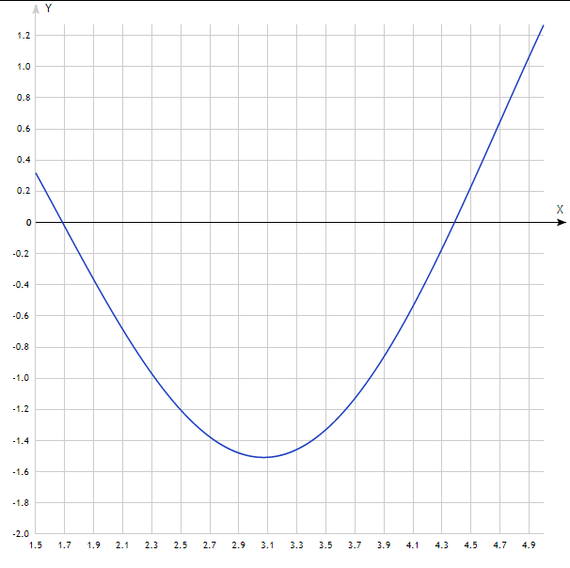

**Рис. 1.** График функции f(x)

Проделаем аналогичные измерения для поиска экстремума для мультимодальной функции, равной sin(5x)*f(x).

|  |  |  |  |  |  |  |  |  |  |  |
| --- | --- | --- | --- | --- | --- | --- | --- | --- | --- | --- |
| q/P | 0.9 | 0.91 | 0.92 | 0.93 | 0.94 | 0.95 | 0.96 | 0.97 | 0.98 | 0.99 |
| 0.005 | -1.45272 | -1.45345 | -1.45348 | -1.45352 | -1.45349 | -1.4524 | -1.45347 | -1.45339 | -1.45343 | -1.45351 |
| 0.01 | -1.45352 | -1.45302 | -1.45299 | -1.45317 | -1.45346 | -1.45353 | -1.4449 | -1.45347 | -1.45354 | -1.45354 |
| 0.015 | -1.45112 | -1.45144 | -1.4533 | -1.45872 | -1.4501 | -1.45343 | -1.45537 | -1.44745 | -1.45093 | -1.45018 |
| 0.02 | -1.43837 | -1.45308 | -1.44996 | -1.45333 | -1.45336 | -1.45329 | -1.4505 | -1.44938 | -1.43943 | -1.45339 |
| 0.025 | -1.45237 | -1.44355 | -1.44839 | -1.45319 | -1.43837 | -1.42242 | -1.4277 | -1.45168 | -1.4427 | -1.44937 |
| 0.03 | -1.45185 | -1.45327 | -1.44491 | -1.45138 | -1.45324 | -1.4523 | -1.4422 | -1.43993 | -1.43031 | -1.45097 |
| 0.035 | -1.43225 | -1.43464 | -1.45075 | -1.45342 | -1.43725 | -1.45278 | -1.45351 | -1.45297 | -1.43345 | -1.45043 |
| 0.04 | -1.44633 | -1.44392 | -1.45018 | -1.44923 | -1.44327 | -1.44419 | -1.42517 | -1.44109 | -1.45241 | -1.44086 |
| 0.045 | -1.4491 | -1.43333 | -1.32056 | -1.45319 | -1.44996 | -1.44025 | -1.45253 | -1.44524 | -1.45354 | -1.45005 |
| 0.05 | -1.45201 | -1.45283 | -1.40008 | -1.24554 | -1.44665 | -1.3116 | -1.44509 | -1.42025 | -1.442 | -1.4535 |
| 0.055 | -1.27235 | -1.45352 | -1.44846 | -1.45344 | -1.40664 | -1.44003 | -1.36112 | -1.44748 | -1.45243 | -1.45351 |
| 0.06 | -1.43837 | -1.45308 | -1.44996 | -1.45333 | -1.45336 | -1.45329 | -1.4505 | -1.44938 | -1.43943 | -1.45339 |
| 0.065 | -1.45237 | -1.44355 | -1.44839 | -1.45319 | -1.43837 | -1.42242 | -1.4277 | -1.45168 | -1.4427 | -1.44937 |
| 0.07 | -1.45185 | -1.45327 | -1.44491 | -1.45138 | -1.45324 | -1.4523 | -1.4422 | -1.43993 | -1.43031 | -1.45097 |
| 0.075 | -1.43225 | -1.43464 | -1.45075 | -1.45342 | -1.43725 | -1.45278 | -1.45351 | -1.45297 | -1.43345 | -1.45043 |
| 0.08 | -1.44633 | -1.44392 | -1.45018 | -1.44923 | -1.44327 | -1.44419 | -1.42517 | -1.44109 | -1.45241 | -1.44086 |
| 0.085 | -1.43837 | -1.45308 | -1.44996 | -1.45333 | -1.45336 | -1.45329 | -1.4505 | -1.44938 | -1.43943 | -1.45339 |
| 0.9 | -1.43837 | -1.45308 | -1.44996 | -1.45333 | -1.45336 | -1.45329 | -1.4505 | -1.44938 | -1.43943 | -1.45339 |
| 0.095 | -1.45237 | -1.44355 | -1.44839 | -1.45319 | -1.43837 | -1.42242 | -1.4277 | -1.45168 | -1.4427 | -1.44937 |
| 0.1 | -0.48605 | -1.40008 | -1.42913 | -1.41779 | -1.42273 | -1.15619 | -1.44593 | -1.45224 | -1.4524 | -1.44994 |

**Табл. 3.** Результаты поиска экстремума в зависимости от P и q.

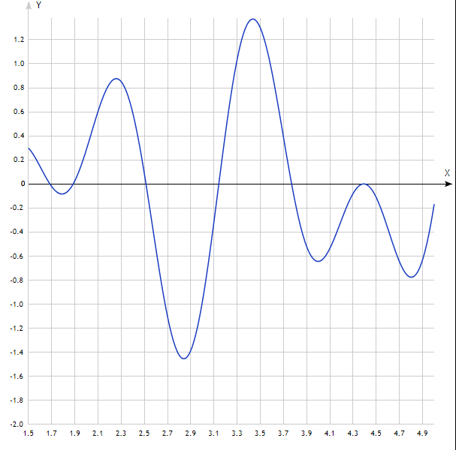

**Рис. 5.** График функции sin(5x)*f(x).

# Выводы.

В ходе данной лабораторной работы мы изучили методы случайного поиска экстремума на примере унимодальной и мультимодальной функций одного переменного. В результате удалось выяснить, что при использовании данного метода не имеет значение, функция является унимодальной или мультимодальной на промежутке. Для увеличения вероятности попадания в заданный интервал или для уменьшения интервала неопределенности необходимо увеличивать число случайных точек.

# Контрольные вопросы.

Принцип разбиения интервала при случайном поиске.

С помощью заданной точности $E_{i}$, разбиваем n-мерное пространство на меньшие подпространства, ограниченные заданной точностью (т.е. длиной интервала, равным $E_{i}$). Затем находим вероятность попадания в нужное подпространство в зависимости от количества экспериментов.

**Приложение А.**

#include <cmath>

#include <vector>

#include <iostream>

#include <algorithm>

#include <map>

#include <random>

double used_f(double x) {

return 2*cos(x)+log10(x);

}

double used_g(double x) {

return sin(5 * x) * used_f(x);

}

int search_N(double q, double P) {

return (ceil(log(1 - P) / log(1 - q)));

}

double fRand(double fMin, double fMax)

{

double f = (double)rand() / RAND_MAX;

return fMin + f * (fMax - fMin);

}

int main() {

double a = 1.5;

double b = 5;

std::vector<double> P;

std::vector<double> q;

int N;

int max_N_length = 3;

int max_qP_length = 5;

int max_f_length = 8;

int max_g_length = 10;

for (auto i = 0; i < 10; ++i) {

P.push_back(0.9 + i / 100.);

q.push_back(0.005 + i / 100.);

q.push_back(0.01 + i / 100.);

}

std::vector<double> ::iterator it_P = P.begin();

std::vector<double> ::iterator it_q = q.begin();

std::map<double, double> values;

double Xi, Pn, P1;

for (auto i = 0; i < 20; ++i) {

for (auto j = 0; j < 10; ++j) {

N = search_N(*it_q, *it_P);

for (auto k = 0; k < N; ++k) {

Xi = fRand(a, b);

values.insert(std::make_pair(used_f(Xi), Xi));

}

P1 = 1 - *it_q;

Pn = pow(P1, N);

std::map<double, double> ::iterator it = values.begin();

std::cout << "\nP = " << *it_P << " q = " << *it_q

<< " N = " << N << " min: " << it->first

<< " P1 = " << P1 << " Pn = " << Pn;

values.clear();

++it_P;

}

++it_q;

it_P = P.begin();

}

std::cout << "\n";

it_q = q.begin();

for (auto i = 0; i < 20; ++i) {

for (auto j = 0; j < 10; ++j) {

N = search_N(*it_q, *it_P);

for (auto i = 0; i < N; ++i) {

Xi = fRand(a, b);

values.insert(std::make_pair(used_g(Xi), Xi));

}

P1 = 1 - *it_q;

Pn = pow(P1, N);

std::map<double, double> ::iterator it = values.begin();

std::cout << "\nP = " << *it_P << " q = " << *it_q

<< " N = " << N << " min: " << it->first

<< " P1 = " << P1 << " Pn = " << Pn;

values.clear();

++it_P;

}

++it_q;

it_P = P.begin();

}

std::cout << "\n";

system("pause");

return 0;

}

Ссылка на git-репозиторий: https://github.com/CamilaMusina/tsisa-lab02